中国科学技术大学
工程硕士研究生学位论文
开题报告

论文题目：

学 生 姓 名：
学 校 导 师：
企 业 导 师：
工 程 领 域： 软件工程
领 域 代 码： 085212
研 究 方 向：
所 在 院 系： 软件学院
实 习 单 位：

中国科学技术大学研究生院
填表日期： 年 月 日
说 明

- 工程硕士学位论文的开题报告是保证论文质量的一个重要环节，为了加强对工程硕士研究生培养的过程管理，规范其学位论文的开题报告，特制此表。
- 工程硕士学位论文开题报告，应该在工程硕士学位授予点或培养单位组织的学术报告会上报告，听取意见，论证后再填写此表。
- 此表一式两份经导师和培养单位负责人签字后，交培养单位研究生教学管理办公室存档。
- 工程硕士研究生在申请学位论文答辩时，必须提交该学位论文开题报告。

一、 简况
研究生简况 | 学 号 |  |  |  |  |  |  | 姓 名 |  |  |  | 姓名拼音
研究生简况 | 性 别 |  |  |  | 身份证号 |  |  |  |  |  |  | 出生年月
研究生简况 | 工程领域 |  | 软件工程 |  |  |  |  |  |  |  | 研究方向
研究生简况 | 入学时间 |  |  |  |  | 录取方式 |  |  |  | 联考 统考 自考 |  | 培养方式 |  | 脱产 不脱产
研究生简况 | 本科毕业时间 |  |  |  |  | 本科毕业  学校 |  |  |  |  |  | 本科专业
论文类型与性质 | 名称 | 中文
论文类型与性质 | 名称 | 英文
论文类型与性质 | 类别 | 1．技术攻关研究 2．工程项目策划  3．工程设计或技术改造 4．新工艺、新材料、新设备、新产品的研制与开发
论文类型与性质 | 形式 | 1．工程设计√  2．研究论文
论文类型与性质 | 性质 | 1．应用技术研究  2．技术开发
论文内容和意义 | 摘 要
论文内容和意义 | 主题词 | 主题词数量不多于三个，主题词之间空一格（英文用“/ ”分隔）
论文内容和意义 | 主题词 | 中文
论文内容和意义 | 主题词 | 英文

- 阐述选题背景，研究意义，或工程设计的价值和意义，该选题国内外技术应用现状和发展趋势，选题的先进性和实用性。
近年来随着互联网的迅速发展，社会对互联网人才的需求也越来越大，我校作为985工程高校，承担着为国家培养互联网人才的责任，中国科技大学软件学院作为国家教育部和国家计委首批批准设立的示范性软件学院之一，招生人数也逐年增加，随着招生人数的递增，每年四五月份都有上千人的学生来院参加复试，为了保证生源质量，复试除了面试以外还包括综合素质测评和专业基础测评，由于人数众多，人工出题、阅卷工作量大而且繁琐容易出错，给学院的招生工作也带来了巨大的压力，所以需要一个能够实现自动出题、阅卷评分的软件。

２．主要参考文献（列出作者、论文名称、期刊名称、出版年月）。
1耿祥义，张跃平.JSP大学实用教程（第2版）北京：电子工业出版社2012.1
2（美）埃克尔著，陈昊鹏译.Java编程思想（第4版）北京：机械工业出版社，2007.6
3 贾蓓，镇明敏，杜磊.Java Web整合开发实战（第1版）北京：清华大学出版社，2013.7

4 明日科技.Java Web从入门到精通（第2版）北京：清华大学出版社
5 (英) 萨默维尔.软件工程（原书第9版）北京：机械工业出版社，2011.5
6 周元哲.软件测试基础（第1版）西安：西安电子科技大学出版社 2011.6
7 （英）休斯(Bob Hughes) 考特莱尔(Mike Cotterell). 软件项目管理(原书第5版) 机械工业出版社 2010.9

二、选题依据

三、课题内容及具体方案
1．课题内容
软件学院招生系统包含综合素质测评和专业测评两部分，综合素质测评包含逻辑、心理几部分，专业基础测评主要考察考生有关C语言和数据结构的基础知识及基本运用能力。主要需求如下：
学生信息管理
信息：编号、学生姓名、身份证号、准考证号、是否已考。
功能：查看、添加、修改、删除
教师信息管理
信息：编号、教师姓名、密码
功能：查看、添加、修改、删除
试题管理（选题不定）
信息：逻辑-题干、选项1-4，答案：心理一套题（人际关系、焦虑、心理适应能力、情绪测试、抑郁、强迫、疑病）；专业试题一套题。
逻辑和心理套题打乱组合在一起，计算成绩时按套处理
功能：查看、添加、修改、删除
试卷管理：查看、生成、考试结束
考试结果管理：查看、导出、考试结束
历史存档、查看
- 系统需求分析（应用软件工程专业描述工具描述）
- 功能需求
各个用户所具有的功能结构图如下
管理员：
管理员
题库管理

套题信息管理

成绩查询

考生管理
教师管理

学生：
学生
在线登陆
在线考试

老师：
教师
个人信息查询
套题管理
成绩查询
考生管理
系统各层次用例图
总用例：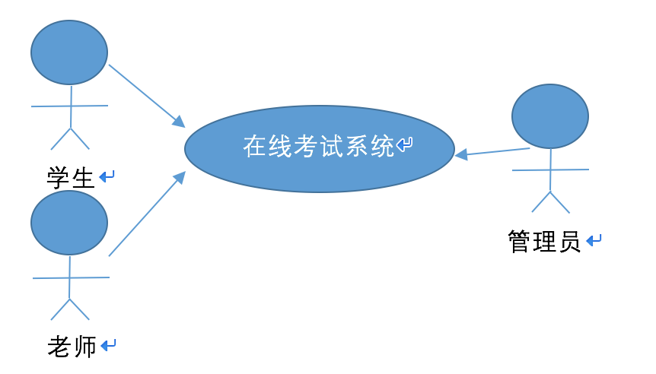

管理员：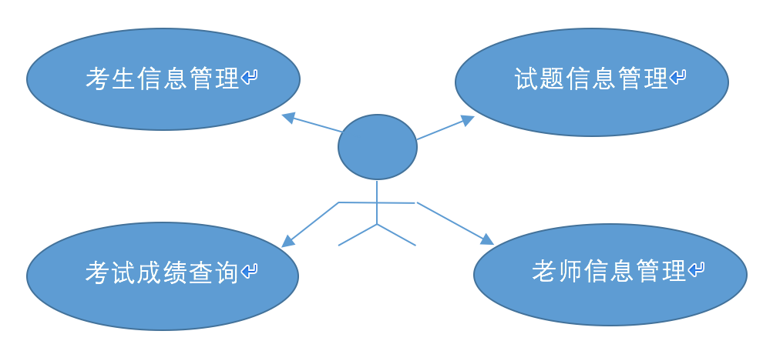

UC-001考生信息管理：由管理员提交由在线考试系统处理的请求，该请求有查看，删除考生信息。
UC-002老师信息管理：由管理员提交由在线考试系统处理的请求，该请求有增，删，查教师信息。
UC-003试题信息管理：由管理员提交由在线考试系统处理的请求，该请求有增，删，改，查题库信息
UC-004考试成绩查询：主要用于根据学生姓名、准考证号，查询考生成绩。

学生：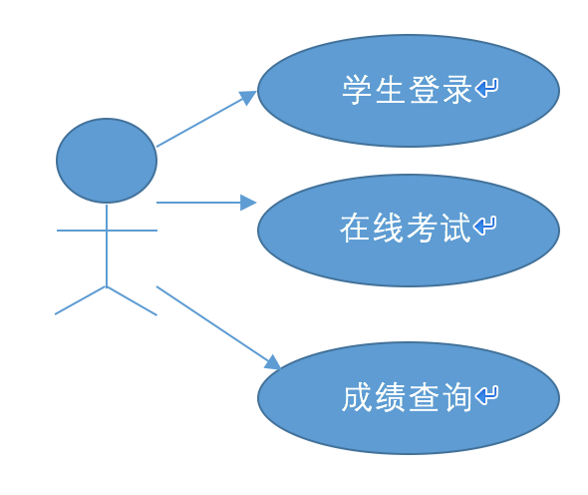
UC-005 学生登陆：考生提交该请求后，显示登陆界面，考生输入账号密码登陆。
UC-006 在线考试：考生提交给系统该请求后，系统提供让考生考试试卷，并统一考试规则后，考生进行考试。

老师：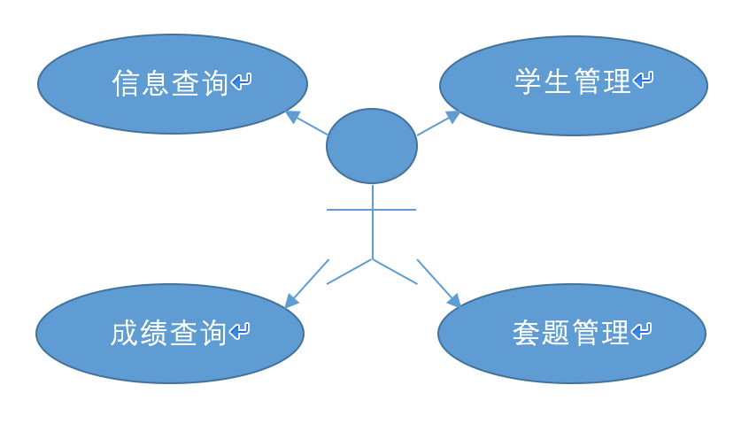
UC-007信息查询：教师可查询个人信息。
UC-008 学生管理：由老师提交由在线考试系统处理的请求，该请求有查看，删除考生信息等等，系统根据老师请求执行相关操作。
UC-009 套题管理：由老师提交由在线考试系统处理的请求，该请求增、删、改生成试卷的题目，系统根据老师请求执行相关操作。
UC-010成绩查询：主要用于根据学生姓名、准考证号，查询考生成绩。
- 非功能需求
适应性：该系统提供了较好的可扩充性。在符合一定规范的前提下，可以简单的加入和 减少系统的模块，配置系统的硬件，通过软件的修补，替换完成系统的升级和更新换代。
易用性和易维护性：系统能够使用较为友好的人机界面，并且针对用户可能出现的问题提供帮助文档。缩短用户对系统熟悉的过程。
- 系统概要设计（应用软件工程专业描述工具描述）
总流程设计：
管理员
老师
系统
学生
试题录入
学生信息录入
生成试卷
学生登录
考试
计算分数
分数查询
录入老师信息
分数查询

系统总体结构：
组卷考试系统
管理员
老师
学生
在线登陆
成绩查询
题库管理
学生管理
教师管理
成绩查询
套题管理
学生管理
个人信息查询
在线考试
- 拟采用的开发方法、环境，测试方案等
开发方法：基于SSH（struts+spring+hibernate）框架；数据库：Mysql

环境：基于B/S架构，用户通过浏览器对页面进行操作Safari浏览器，Chrome浏览器，IE浏览器

- 技术难度及特色分析
技术难度：考试题目成组被选中；然后打乱排序组成试卷，比如说心理测试题目都是成组的，一道题目被选中，其他和它同组的题目也必须被选中，否则心理测试没有意义

6、本人主要工作描述

四、工作进度的大致安排
应包括文献调研，工程设计，项目开发和调试，实验数据的分析处理，撰写论文等。
文献调研 2017.9
需求分析、概要设计 2017.10
详细设计、 2017.11-2017.12
编码、数据库设计 2018.1-2018.3
测试和撰写报告 2018.4
答辩与报告提交 2018.5

五、预期成果
应包括软硬件产品、文档、模型、专利、论文等
产生一个可运行的web软件，和使用说明文档。

六、审核意见
导师意见

导师签名：
年 月 日
培养单位负责人意见

培养单位负责人签名：
年 月 日

